线 性 代 数 综 合 练 习 题

- 填 空 题
1、设方程组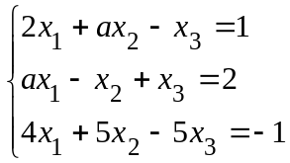有无穷多解，则a=（ ）。
2、设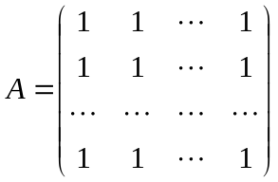，则A的n个特征值为（ ）。
3、设A=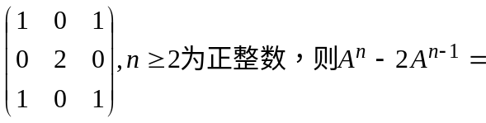（ ）。
4、设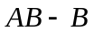=A, B=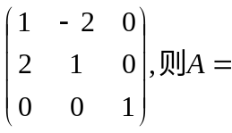( )。
5、若方程组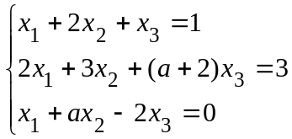无解，则a=（ ）。
6、设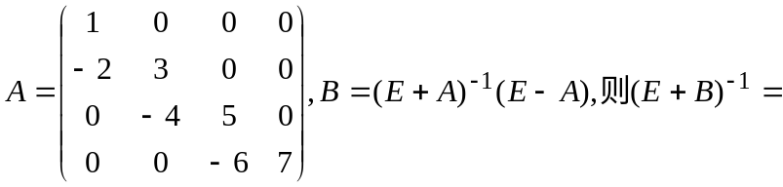（ ）。
7、设四阶方程A与B相似，A的特征值为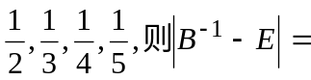（ ）。
8、设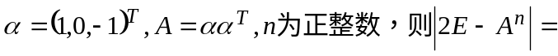（ ）。
9、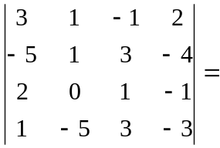（ ）。
10、设D=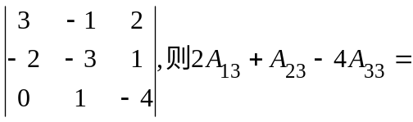（ ），
其中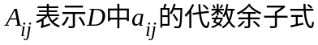。
11、向量组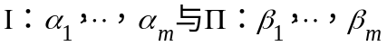，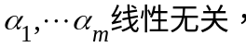
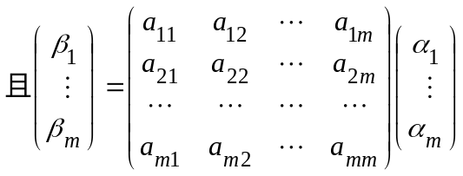 记 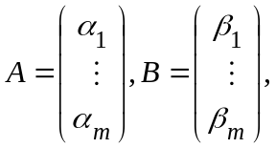
。
12、设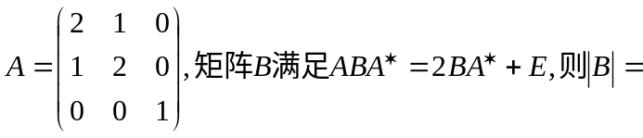（ ）。
13、设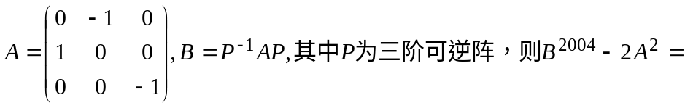（）。
14、设
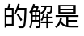（ ）。
15、二次型的秩（ ）。
- 选 择 题
  - 设n阶方阵A与B有相同的特征值，且都有n个线性无关的特征向量，
则（ ）。
(A)A =B (B)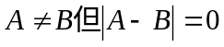
(C)A与B相似 (D)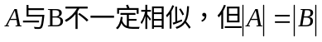
  - 设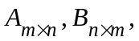则（ ）。
（A）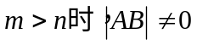; (B)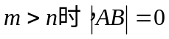;
(C)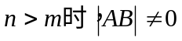; (D)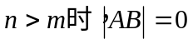
3、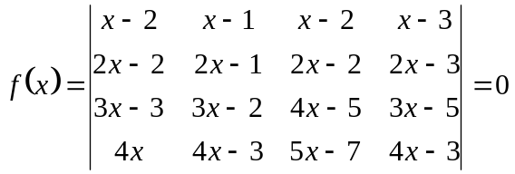的根的个数为（ ）。
（A）1 (B)2 (C)3 (D)4
4、 设
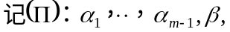则（ ）。
（A）
( B )
( C )
( D)
5、 设A、B为n阶方阵，且相似，则（ ）。
（A）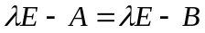 (B) A与B有相同的特征值与特征向量
（C）A与B都相似于一个对角阵
（D）对任意常数t，tE-A与tE-B相似
6、 设n维列向量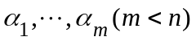线性无关，则n维列向量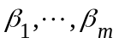线性无关的充分必要条件是（ ）。
（A）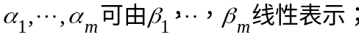
(B)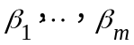可由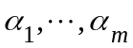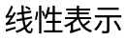；
（C）与等价；
（D）矩阵A=（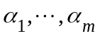）与矩阵B=()等价。
7、设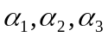是四元解齐次线性方程组AX=B的三个解向量，则AX=B的通解为（ ），C为任意常数。
（A）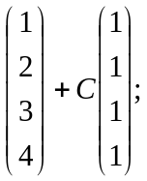 (B) 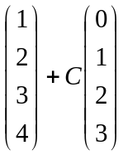;
(C) 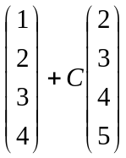; (D) 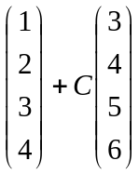;
8、A为n阶实矩阵，方程组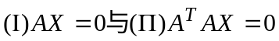必有（ ）。
（A）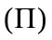的解是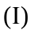的解，的解也是的解；
（B）的解是的解，但的解不是的解；
（C）的解不是的解，的解也不是的解；
（D）的解是的阶，但的解不是的解。
9、 设A、B分别为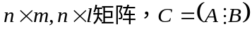;则（ ）。
(A) r(C)=r(A) (B) r(C)=r(B)
- 若r(A)=r(B)=r，则r(C)=r (D) r(C)不小于r(A)或r(B)
10、若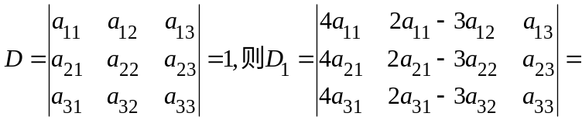（ ）。
（A）0 (B)-12 (C)12 (D)1
11、设A是三阶方阵，将A的第一列与第二列交换得B，再把B的第二列加到第三列得C，则满足AQ=C的可逆矩阵Q为（ ）。
(A)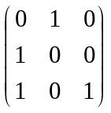 (B) 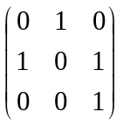 (C) 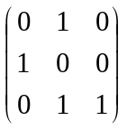 (D) 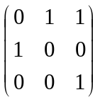
12、设A、B为满足AB=0的任意两个非零矩阵，则必有（ ）。
- A的列向量组线性相关，B的行向量组线性相关；
- A的列向量组线性相关，B的列向量组线性相关；
- A的行向量组线性相关，B的行向量组线性相关；
- A的行向量组线性相关，B的列向量组线性相关。
13、设A与B等价，则必有（ ）。
- 当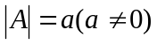时，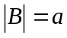
- 当时，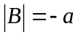
- 当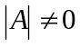时，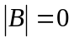 （D）当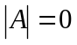时，
14、设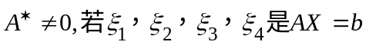的互不相等的解，则对应的齐次线性方程组AX=0的基础解系（ ）。
- 不存在，（B）仅含一个非零解向量,
(C) 含有两个线性无关的解向量, (D)含有三个线性无关的解向量
- 计 算 题
  - 设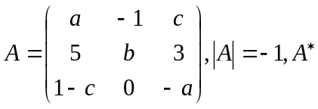有一特征值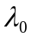，属于的一个特征向量为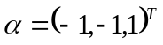，求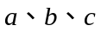及.
  - 设
    - p为何值时，该向量组线性无关？并在此时将向量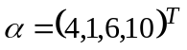用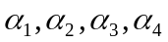线性表示？
    - p为何值时，该向量组线性相关？并在此时求出它的秩和一个极大无关组。
  - 设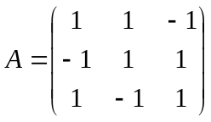，且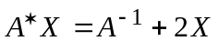，求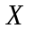.
  - 设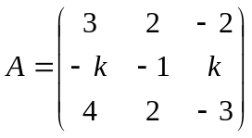，问取何值时，存在可逆阵，使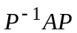为对角阵？并求及相应的对角阵。
  - 设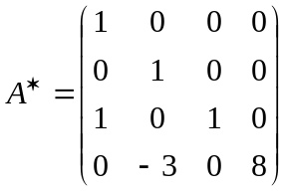，且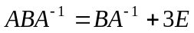.求.
  - 设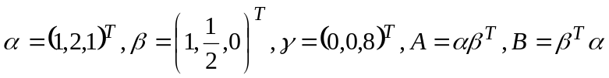，求解方程
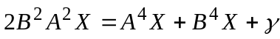.
  - 设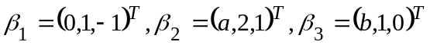与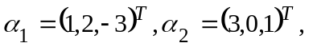 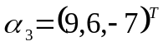有相同的秩且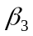可由线性表示，求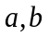.
  - 设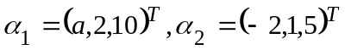，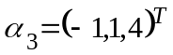，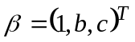.问当满足什么条件时，
(1)可由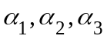唯一线性表示？(2)不能由线性表示？
(3)可由线性表示，但表示不唯一？并求出一般表示式。
  - 设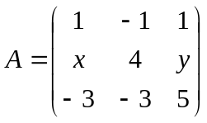，已知有三个线性无关的特征向量，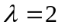是的二重特征值，试求可逆阵，使得为对角阵。
  - 设有齐次线性方程组
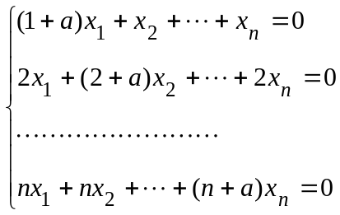 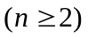,
试问取何值时，该方程组有非零解，并求出其通解。
  - 设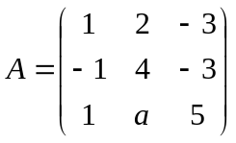的特征方程有一个二重根，求的值，并讨论是否可相似对角化。
  - 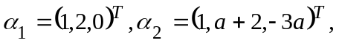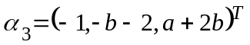，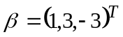, 试讨论当为何值时
    - 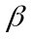可由唯一线性表示，并求出表示式
    - 不能由线性表示？
    - 可由线性表示，但表示不唯一？并求出一般表示式。
13、设矩阵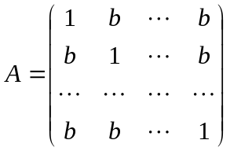
(1)求的特征值和特征向量, (2)求可逆阵，使得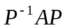为对角阵。
14、设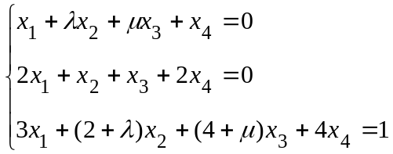
已知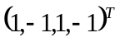是方程组的一个 解，求
(1)方程组的全部解,并用对应的齐次线性方程组的基础解系表示全部解；
(2)方程组满足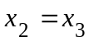的全部解.
15、设三阶实对称阵的秩为2，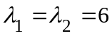是的二重特征值，若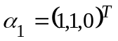，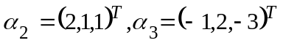都是的属于特征值6的特征向量
(1) 求的另一特征值和对应的特征向量；(2) 求矩阵.
- 证 明 题
1、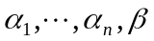均为维列向量，为阶正定阵且有
（1）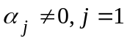~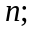
（2）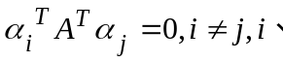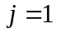~
（3）与每一个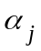正交，证明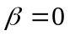
2、设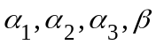均为维列向量，且线性无关，与分别正交，
(1) 试问，是否线性无关？(2) 证明你的结论
3、设为阶正定阵，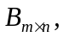证明：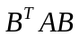为正定阵的充分必要条件是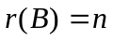.
4、设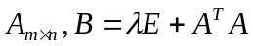。证明当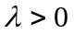时，正定。
5、设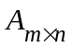，它的个行向量是某个元齐次方程组的一组基础解系，又为一阶可逆方阵，证明：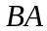的行向量组也构成该齐次线性方程组的一组基础解系。
6、设为n阶可逆的反对称矩阵，为n元列向量，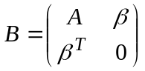，证明：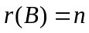.
7、设为n阶反对称矩阵，为n元列向量，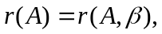求证：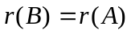，其中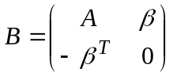.
8、设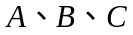为n阶方阵，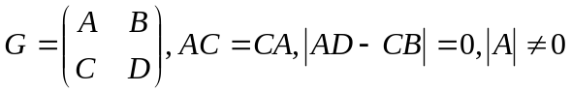
证明：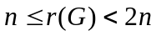.
9、证明AB与BA有相同的特征值。.
10、设为n阶方阵，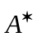是的伴随矩阵且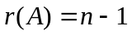，证明存在数使

